O que são banco de dados

<https://www.oracle.com/database/what-is-database.html>

https://www.opservices.com.br/banco-de-dados/

“Bancos de dados relacionais são fundamentados no paradigma da orientação a conjuntos. Seus dados são armazenados em estruturas denominadas tabelas. Cada tabela é composta por colunas (atributos e linhas), tuplas ou registros”.

Conceito

Tipos de bancos de dados

Apoio -> exemplo-01.xlsx

Tabela do excel

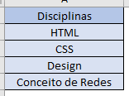

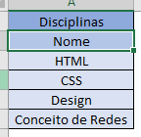

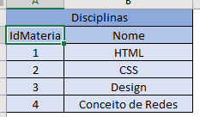

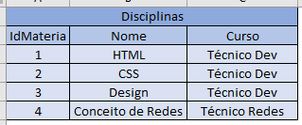

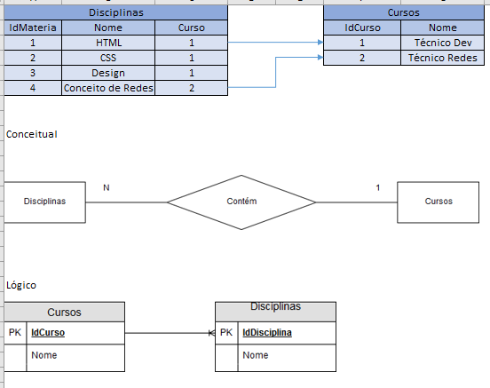

Introduzir as modelagens do lógico e do conceitual

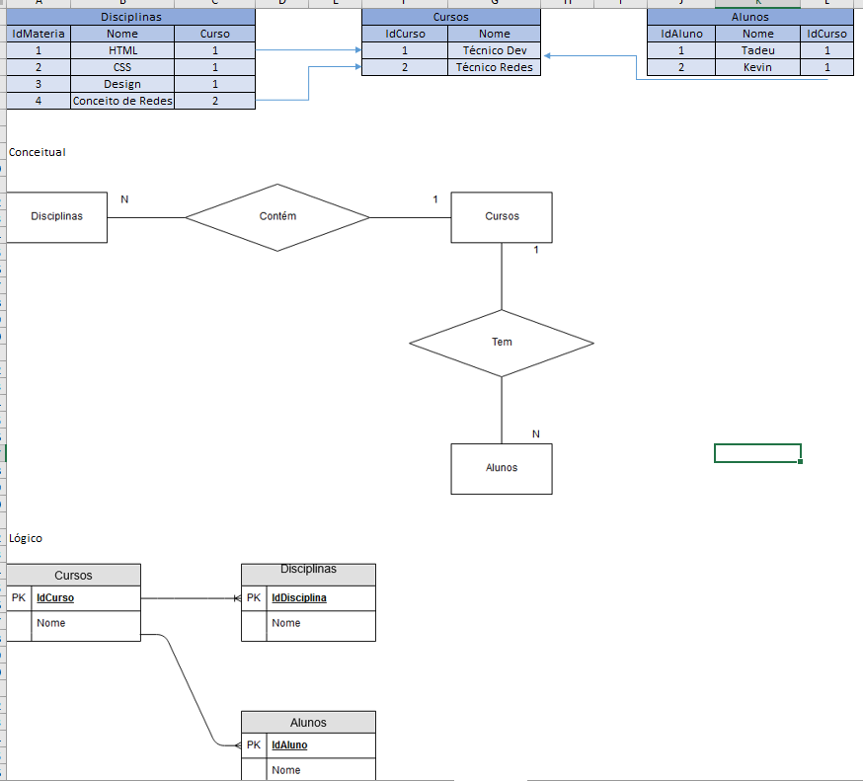

Realizar que o aluno participaria apenas de um curso.

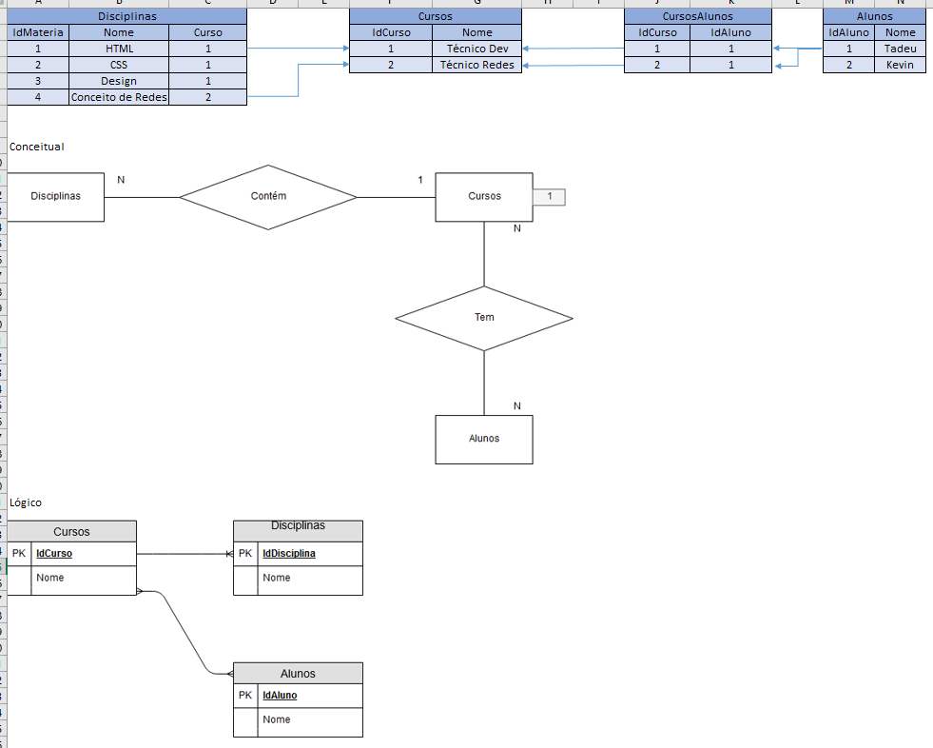

Realizar a mudança para que o aluno participe de mais de um curso.

Estrutura de um banco de dados

Representação da tabela/linhas/colunas

Ordenação das atividades propostas

Exercícios

Músicas - SStop

Modelagem

Livros

Modelagem

Optus

Modelagem

Conceitual

Lógico

PClinics

Modelagem

Conceitual

Lógico

Locadora

Modelagem

E-Commerce - SenaiShop

DDL

<http://ehgomes.com.br/disciplinas/bdd/ddl.php>

<https://pt.stackoverflow.com/questions/262867/o-que-s%C3%A3o-as-siglas-ddl-dml-dql-dtl-e-dcl/262868>

exemplo-ddl.sql

Musicas

RoteiroSStop

01_roteiro_sstop.sql

RoteiroLivros

01_roteiro_livros.sql

Desafio - SSolve

DML

<https://pt.stackoverflow.com/questions/262867/o-que-s%C3%A3o-as-siglas-ddl-dml-dql-dtl-e-dcl/262868>

exemplo-dml.sql

<https://www.dellanio.com/diferenca-entre-comandos-ddl-dml-dcl-e-tcl/>

DQL

Filmes

Livros

Optus

Projeto Gufos

Desafio HRoads

Projeto